Руководство по эксплуатации
Устройство коммутационное УК-3000
- Общие сведения
Устройство коммутационное УК-3000 предназначено для обеспечения режима безопасной коммутации между сетевым напряжением 220В и выходным напряжением инвертора мощностью до 3000Вт, с целью обеспечения нагрузки бесперебойным питанием 220В.
- Основные характеристики
Номинальная коммутируемая мощность | Не более 3000 Вт.
Максимальная коммутируемая мощность, продолжительностью не более 5 секунд | Не более 6000 Вт.
Время переключения из режима «сеть» в режим «инвертор» | Не более 0.025 сек.*
Время переключения из режима «инвертор» в режим «сеть» | Не более 0.050 сек.
Собственная потребляемая мощность | Не более 20 Вт
Защита от перегрузки и короткого замыкания | Отсутствует!
Тепловая защита | Отсутствует!
«Сухой контакт» для включения инвертора | Присутствует
Диапазон рабочих температур | -40°С … +40°С
Масса | 1.9 кг
Габаритные размеры (ДхШхВ) | 185х163х105мм
* при пропадании сетевого напряжения время переключения на питание от инвертора будет складываться из времени переключения коммутационного устройства и времени включения инвертора.
- Комплект поставки
3.1 Устройство коммутационное УК-3000 1шт.
3.2 Руководство по эксплуатации 1шт.
3.3 Упаковочная тара 1шт.
- Указания по монтажу
  - При подключении руководствуйтесь рисунком №1 и используйте провода имеющие площадь сечения пригодную для пропускания подключаемой Вами мощности (для нагрузки мощностью 3000Вт это не менее 1.5мм²).
  - С помощью крепежных винтов, установите устройство коммутационное УК-3000 на вертикальной поверхности, входной клеммной колодкой вниз. Важно, чтобы устройство было расположено вертикально и именно входной клеммной колодкой вниз.
  - К контактам входной клеммной колодки, в соответствии с обозначениями, подключите сетевой кабель 220В с вилкой на конце, для подключения к сети 220В.
  - К контактам входной клеммной колодки, в соответствии с обозначениями, подключите сетевой кабель 220В с вилкой на конце, для подключения к выходу инвертора.
  - К контактам выходной клеммной колодки, в соответствии с обозначениями, подключите сетевой кабель 220В с розеткой на конце (удлинитель), для подключения нагрузки.
  - К «сухому контакту» для включения инвертора выходной клеммной колодки, в соответствии с обозначениями, подключите провода включения инвертора (это тонкие провода, при замыкании которых происходит включение инвертора). Не пытайтесь подключать к ним силовые провода питания инвертора (данный «сухой» контакт является слаботочным и не рассчитан на токи более 2А).
  - Включите вилку кабеля для подключения к сети 220В в розетку бытовой сети 220В. Затем включите вилку кабеля для подключения к выходу инвертора в выходную розетку инвертора. Важно подключить сетевой вход именно к сети, а инверторный вход именно к инвертору, потому что источник, подключенный к сетевому входу, имеет приоритет и пока на нем присутствует напряжение 220В, питание нагрузки будет осуществляться именно от него.
  - Важно подавать на сетевой вход напряжение не менее 176В и не более 264В, иначе коммутатор будет срабатывать некорректно и может выйти из строя. Кроме того, коммутатор не терпит автогенераторного режима, то есть запрещено производить частые принудительные переключения (не чаще 6 раз в минуту и не чаще 30 раз в час).
  - Подключите нагрузку, требующую питания от сети 220В, к выходной розетке, затем включите нагрузку.

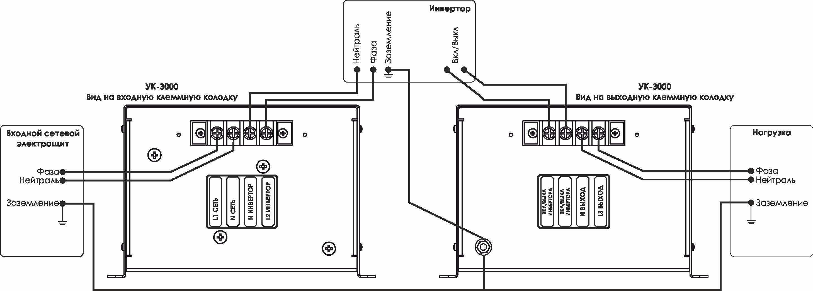
Рис. №1 схема подключения коммутационного устройства УК-3000.
  - Важно не подключать к устройству нагрузку мощностью более 3000Вт, т.к. устройство не имеет защиты от перегрузки, перегрева, короткого замыкания и может выйти из строя.
  - Примечание: при необходимости обеспечить жесткую нейтраль, при работе от инвертора, возможна установка внешней перемычки между контактами входной клеммной колодки «N СЕТЬ» и «N ИНВЕРТОР». Функция доступна ТОЛЬКО при использовании инвертора с ГАЛЬВАНИЧЕСКИ РАЗВЯЗАННЫМИ ВХОДОМ И ВЫХОДОМ. Для верного подключения рекомендуем пригласить специалиста.
- Принцип работы
При отсутствии напряжения 220В на сетевом входе коммутационного устройства, внутренние коммутирующие элементы обеспечивают прямое подключение инверторного входа коммутационного устройства к его выходу, а также удерживают в замкнутом состоянии контакты включения инвертора. При появлении напряжения 220В на сетевом входе коммутационного устройства, происходит изменение состояния внутренних коммутирующих элементов таким образом, что выход коммутационного устройства отключится от инверторного входа и подключится к сетевому входу, при этом также произойдет размыкание контактов включения инвертора.
- Гарантийные обязательства
  - Изготовитель гарантирует работу коммутационного устройства при соблюдении потребителем условий эксплуатации и монтажа.
  - Гарантийный срок 1 год со дня продажи. В течение гарантийного срока изготовитель обязуется в случае необходимости произвести ремонт.
  - Гарантийные обязательства снимаются в случаях:
- наличия механических повреждений;
- нарушения целостности пломб;
- изменения надписей на преобразователе;
- монтажа, подключения с отклонениями от требований, установленных настоящим паспортом;
- отсутствия настоящего паспорта.
6.4. Изготовитель не несёт никакой ответственности за любые последствия
неправильного монтажа, подключения или эксплуатации.
- Свидетельство о приемке и продаже

Устройство коммутационное УК__________№___________ годно к эксплуатации

____________ _____________________ ____________
Штамп ОТК подпись контролера ОТК Дата приемки

Дата продажи: Продавец:
___________________ _____________________________

- Изготовитель: ООО «Сибконтакт», 630047,
г. Новосибирск, ул. Даргомыжского,8а тел/ф (383)363-31-21, сервисный центр: (383) 286-20-15 www.contactl.ru, nsk@contactl.ru

